МУНИЦИПАЛЬНОЕ КАЗЁННОЕ УЧРЕЖДЕНИЕ ДОПОЛНИТЕЛЬНОГО ОБРАЗОВАНИЯ СПОРТИВНАЯ ШКОЛА ПГТ СУНА КИРОВСКОЙ ОБЛАСТИ

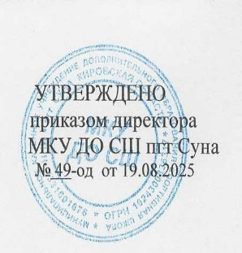

ПЛАН
повышения квалификации педагогических работников МКУ ДО СШ пгт Суна
на 2024/2025 учебный год

№ п\п | Ф.И.О. | Вид спорта | Должность | Образование | Дата  прохождения  последних курсов | Квалификационная категория/соответствие занимаемой должности | Планируемый год  последующего  прохождения  курсов ПК | Тематическое направление подготовки кадров
1 | Ентальцев  Александр  Николаевич | Лыжные  гонки | Директор МКУ ДО СШ пгт Суна,  Тренер –  преподаватель | Высшее, ВГГУ, 2003 г, тренер по лыжной подготовке | ВГУ курсы о повышении квалификации 2024
2 | Лимонов  Анатолий Геннадьевич | баскетбол | Заместитель директора,  Тренер –  преподаватель | Высшее, КГПИ, 1988 г., учитель физической культуры | ВГУ курсы о повышении квалификации 2024
3 | Шихалеев  Алексей  Леонидович | Мини-футбол | Тренер –  преподаватель | Сред. спец., Орловское ПУ, "Физическая культура" 2002 г. | ВГУ курсы о повышении квалификации 2024
4 | Попов  Геннадий  Николаевич | Лыжные  гонки | Тренер –  преподаватель | Омутнинский коледж педагогики, экономики и права, "Преподавание в начальных классах" | КОГОАУ ДПО "ИРО Кировской области"2024
5 | Шипелов  Александр  Александрович | Лыжные  гонки | Тренер –  преподаватель | Омутнинский коледж педагогики, экономики и права, "Преподавание в начальных классах" | КОГОАУ ДПО "ИРО Кировской области"2024
6 | Гребенкин  Алексей  Владимирович | баскетбол | Тренер –  преподаватель | Высшее, "ВГСА" 2010. инженер | КОГОАУ ДПО "ИРО Кировской области"2024
7 | Ашихмина  Елена Сергеевна | Лыжные  гонки | Тренер –  преподаватель | Сред. спец | ЧОУ ДПО "Центр профессиональных инноваций" 2024г.
8 | Кокорин Михаил Владимирович | баскетбол | Тренер –  преподаватель | Высшее, ВГГУ, 2003 г, тренер по лыжной подготовке | КОГОАУ ДПО "ИРО Кировской области"2024

